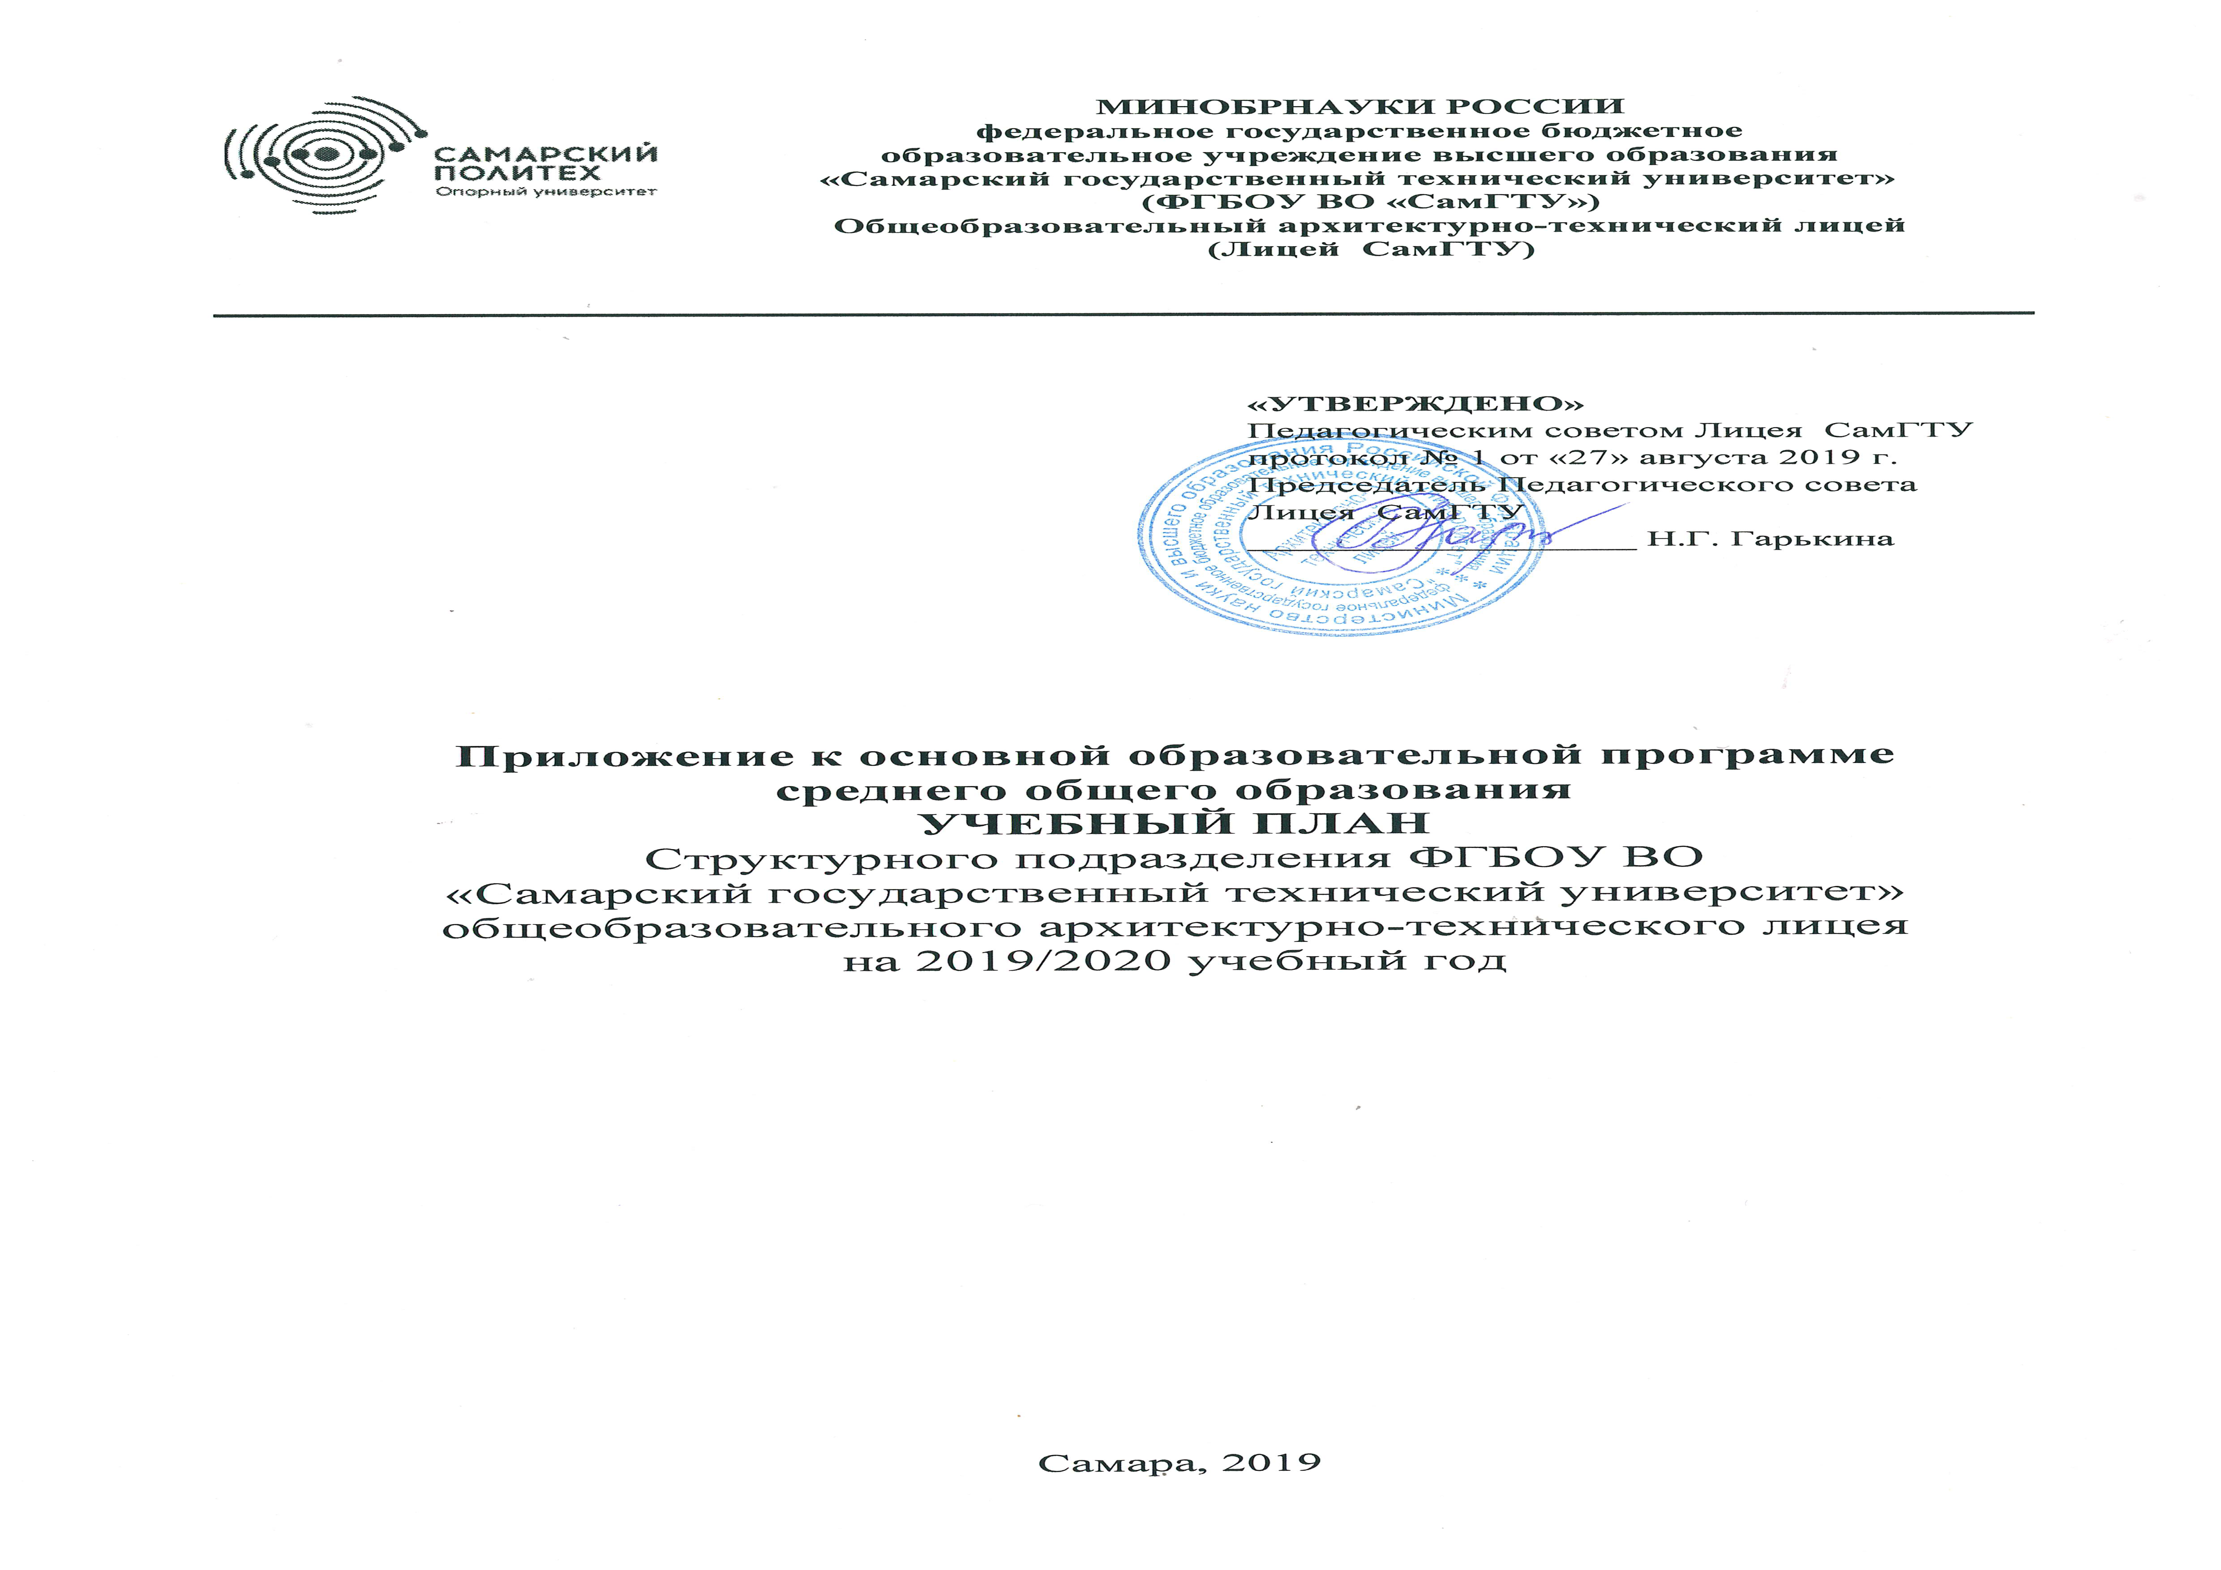

**Пояснительная записка к учебному плану Лицея СамГТУ в рамках реализации**

**ФК ГОС СОО**

Общеобразовательный архитектурно–технический лицей реализует основную общеобразовательную программу среднего общего образования. Срок реализации программы - 2 года (10-11 класс). В связи с переходом на ФГОС среднего общего образования 10-е классы обучаются в 2019/2020 учебном году по федеральному стандарту, а 11-е классы по ФКГОС.

Учебный план11-х классов составлен на основе следующих нормативных документов:

* Федеральный закон от 29.12.2012 №273-ФЗ (ред. от 03.08.2018) "Об образовании в Российской Федерации".
* Письмо Департамента государственной политики в сфере общего образования Министерства образования и науки Российской Федерации от 29.04.2014 № 08-548 «О федеральном перечне учебников».
* Приказ Минобрнауки России от 28.12. 2018 №345 "О федеральном перечне учебников, рекомендуемых к использованию при реализации имеющих государственную аккредитацию образовательных программ начального общего, основного общего, среднего общего образования".
* Постановление Главного государственного санитарного врача РФ от 29.12.2010 № 189 (ред. от 24.11.2015) "Об утверждении СанПиН 2.4.2.2821-10 "Санитарно-эпидемиологические требования к условиям и организации обучения в общеобразовательных учреждениях" (вместе с "СанПиН 2.4.2.2821-10. Санитарно-эпидемиологические требования к условиям и организации обучения в общеобразовательных организациях. Санитарно-эпидемиологические правила и нормативы").
* Приказ Минобрнауки России от 30.08.2013 № 1015 (ред. от 17.07.2018) "Об утверждении Порядка организации и осуществления образовательной деятельности по основным общеобразовательным программам - образовательным программам начального общего, основного общего и среднего общего образования".
* Федеральный базисный учебный план, утвержденный приказом Министерства образования Российской Федерации от 09.03.2004No 1312 (далее-ФБУП-2004).
* Федеральный компонент государственного стандарта общего образования, утвержденный приказом Министерства образования Российской Федерации от 05.03.2004 No 1089 «Об утверждении федерального компонента государственных стандартов начального общего, основного общего и среднего(полного) общего образования» (ред. от 23.06.2015г.).
* Приказ Министерства образования и науки Российской Федерации от 7июня 2017 № 506 «О внесении изменений в федеральный компонент государственного образовательного стандарта, утвержденного приказом Минобразования России от 5 марта 2004 г. № 1089».
* Постановление Правительства Самарской области от 27.10.2011 № 684"Об организации с 01.01.2012 профильного обучения учащихся на ступени среднего (полного) общего образования в государственных муниципальных общеобразовательных учреждениях Самарской области"
  + Положение о профильном обучении в Лицее СамГТУ.

Принципы построения федерального базисного учебного плана для X-XI классов основаны на идее двухуровневого (базового и профильного) федерального компонента государственного стандарта общего образования. Исходя из этого, учебные предметы представлены в учебном плане образовательного учреждения либо на базовом, либо на профильном уровне. ***Базовые общеобразовательные учебные предметы*** – учебные предметы ***федерального компонента,*** направленные на завершение общеобразовательной подготовки обучающихся. Федеральный базисный учебный план предполагает функционально полный, но минимальный их набор. ***Обязательными базовыми общеобразовательными учебными предметами являются:***«Русский язык», «Литература», «Иностранный язык», «Математика», «История», «Физическая культура», «Основы безопасности жизнедеятельности», а также интегрированные учебные предметы «Обществознание (включая экономику и право)» и «Естествознание», «Астрономия». Остальные базовые учебные предметы изучаются по выбору.

***Профильные общеобразовательные учебные предметы*** – учебные предметы ***федерального компонента*** повышенного уровня, определяющие специализацию каждого конкретного профиля обучения. При профильном обучении обучающийся выбирает ***не менее двух*** учебных предметов на профильном уровне.

Базисный учебный план для учащихся 11 классов предлагает большой выбор предметов. Учитывая специфику лицея, открыты классы технического и художественно-эстетического направления. В 2018/19 учебном году были открыты, а в 2019/20 учебном году продолжили работу классы информационно-технологического и физико-химического профиля. В классах технического направления физико-математического профиля введены 2 профильных предмета: «Математика» (алгебра и геометрия) и «Физика», в классах информационно-технологического профиля введены 3 профильных предмета: «Математика» (алгебра и геометрия), «Информатика и ИКТ» и «Физика», в классе физико-химического профиля введены 3 профиля: «Математика» (алгебра и геометрия), «Химия» и «Физика». В классах художественно-эстетического направления (архитектурный класс) - 3 учебных предмета: «Мировая художественная культура», «Рисунок», «Математика (алгебра и начала анализа, геометрия)», в классе дизайна –-3 предмета «Мировая художественная культура», «Литература», «Рисунок». Так как предметы «Математика», «Химия», «Информатика и ИКТ» и «Физика» в классах технического направления, «Литература» в классах художественно-эстетического направления (профиль - дизайн), входящие в инвариантную часть федерального базисного учебного плана, изучаются на профильном уровне, то на базовом уровне эти предметы ***не изучаются.***

С учетом возрастающей роли русского языка в многонациональном федеративном государстве и обязательности экзамена по этому предмету при окончании общеобразовательного учреждения и поступлении в любой вуз учебный предмет «Русский язык» введен в объеме 68 часов на расширенном уровне. В 10 классе художественно-эстетического направления (профили архитектура и дизайн) в связи с социальным запросом родителей и обучающихся и в соответствии с примерным учебным планом БУП вместо учебных предметов «Физика», «Химия», «Биология» был введен интегрированный курс «Естествознание», что позволяет:

- дать широкие возможности формирования целостной естественнонаучной картины мира;

- значительно экономить учебное время, высвободившийся резерв которого использовать на расширение и углубление соответствующих учебных предметов;

В соответствии с приказами Министерства образования и науки Российской Федерации от 7июня 2017 No506 «О внесении изменений в федеральный компонент государственного образовательного стандарта, утвержденного приказом Минобразования России от 5 марта 2004 г. No1089» и от 29 июня 2017 г. No613 «О внесении изменений в федеральный государственный образовательный стандарт среднего общего образования, утвержденный приказом министерства образования и науки Российской Федерации от 17 мая 2012 года No413» с 1 сентября 2018 года в учебный план 11-х классов лицея введено обязательное изучение учебного предмета «Астрономия».

При формировании вариативной обязательной части (предметы по выбору учреждения) учебного плана администрация лицея учитывала направленность образовательного учреждения, а также направленность вуза, структурным подразделением которого лицей является. В связи с этим предметная область "Технология" в классах физико-математического профиля направлена на изучение предмета "Черчение".

Результаты освоения образовательной программы среднего общего образования определяются ожидаемыми результатами **обязательными***:*

* достижением выпускниками минимума содержания среднего общего образования;
* получением обучающимися профильной допрофессиональной подготовки;
* сформированностью общеучебных умений и навыков в соответствии с этапом обучения;

и **предполагаемыми**:

* достижением стабильных и га рантированных образовательных результатов, позволяющих обучающимся продолжить обучение в учреждениях высшего образования (в частности, в СамГТУ);
* приобретаемыми выпускником компетенциями, т.е. его способностью применять знания, умения и личные качества в соответствии с целями образовательной программы.

Промежуточная аттестация проводится по учебным предметам в зависимости от профиля класса в различной форме: в классах технического направления (физико-математический, информационный, физико-химический профили) - математика (в формате ЕГЭ), физика, информатика, химия (тест в формате ЕГЭ в зависимости от профиля), русский язык (Тест в формате ЕГЭ), остальные предметы учебного плана в форме учета текущих образовательных результатов; в классах художественно-эстетического направления (класс архитектуры) – математика (тест в формате ЕГЭ), русский язык (тест в формате ЕГЭ), МХК (устный экзамен); класс дизайна - математика(тест в формате ЕГЭ), русский язык (тест в формате ЕГЭ), МХК (устный экзамен), литература ( в формате ЕГЭ), остальные предметы учебного плана в форме учета текущих образовательных результатов.

ХУДОЖЕСТВЕННО – ЭСТЕТИЧЕСКОЕ НАПРАВЛЕНИЕ

ПРОФИЛЬ АРХИТЕКТУРА

|  |  |  |  |  |  |  |
| --- | --- | --- | --- | --- | --- | --- |
| **ИНВАРИАНТНАЯ ЧАСТЬ** | **I. ФЕДЕРАЛЬНЫЙ КОМПОНЕНТ** | | | | | |
| **Обязательные учебные предметы** | | | | | |
| **Учебные предметы** | **Уровень** | **10 «А»** | **11 «А»** | | **Количество часов за два года обучения** |
| Русский язык | расширенный | 2 | 2 | | 136 |
| Литература | базовый | 3 | 3 | | 204 |
| Математика | профильный | 6 | 6 | | 408 |
| Английский язык* | базовый | 3 | 3 | | 204 |
| История | базовый | 2 | 2 | | 136 |
| Обществознание | базовый | 2 | 2 | | 136 |
| Естествознание | базовый | 3 | 3 | | 204 |
| Физическая культура* | базовый | 3 | 3 | | 204 |
| ОБЖ | базовый | 1 | 1 | | 68 |
| Астрономия | базовый | - | 1 | | 34 |
| **ВАРИАТИВНАЯ ЧАСТЬ** | **II. КОМПОНЕНТ ОБРАЗОВАТЕЛЬНОГО УЧРЕЖДЕНИЯ**  **Обязательные учебные предметы по выбору** | | | | | |
| Мировая художественная культура | профильный | 3 | 3 | 204 | |
| Рисунок | профильный | 4 | 4 | 272 | |
| Компьютерное моделирование* |  | 2 | 2 | 136 | |
| **Элективные курсы** | | | | | |
| Социально-экономическая карта мира | | 1 | - | 34 | |
| Основы экономики и финансовой грамотности | | - | 1 | 34 | |
| Деловой английский | | 1 | 1 | 68 | |
| Решение прикладных задач по математике. | | 1 | - | 34 | |
| **ИТОГО:** |  | | **37** | **37** | **2516** | |
|  | **Максимальная нагрузка** | | **37** | **37** | **2516** | |

*- класс делится на группы

ХУДОЖЕСТВЕННО – ЭСТЕТИЧЕСКОЕ НАПРАВЛЕНИЕ

ПРОФИЛЬ ДИЗАЙН

|  |  |  |  |  |  |  |
| --- | --- | --- | --- | --- | --- | --- |
| **ИНВАРИАНТНАЯ ЧАСТЬ** | **I. ФЕДЕРАЛЬНЫЙ КОМПОНЕНТ** | | | | | |
| **Обязательные учебные предметы** | | | | | |
| **Учебные предметы** | **Уровень** | | **10 «Д»** | **11 «Д»** | **Количество часов за два года обучения** |
| Русский язык | расширенный | | 2 | 2 | 136 |
| Литература | профильный | | 5 | 5 | 340 |
| Математика | базовый | | 5 | 5 | 340 |
| Английский язык | базовый | | 3 | 3 | 204 |
| История | базовый | | 2 | 2 | 136 |
| Обществознание | базовый | | 2 | 2 | 136 |
| Естествознание | базовый | | 3 | 3 | 204 |
| Физическая культура* | базовый | | 3 | 3 | 204 |
| ОБЖ | базовый | | 1 | 1 | 68 |
| Астрономия | базовый | | - | 1 | 34 |
| **ВАРИАТИВНАЯ ЧАСТЬ** | **II. КОМПОНЕНТ ОБРАЗОВАТЕЛЬНОГО УЧРЕЖДЕНИЯ**  **Обязательные учебные предметы по выбору** | | | | | |
| Мировая художественная культура | | профильный | 3 | 3 | 204 |
| Рисунок | | профильный | 3 | 3 | 204 |
| Компьютерное моделирование | |  | 2 | 2 | 136 |
| **Элективные курсы** | | | | | |
| Социально-экономическая карта мира | | | 1 | - | 34 |
| Основы экономики и финансовой грамотности | | | - | 1 | 34 |
| Лингвистический анализ художественного текста | | | 1 | 1 | 68 |
| Деловой английский | | | 1 | - | 34 |
| **ИТОГО** |  | | | **37** | **37** | **2516** |
|  | **Максимальная нагрузка** | | | **37** | **37** | **2516** |

*- класс делится на группы

ТЕХНИЧЕСКОЕ НАПРАВЛЕНИЕ

ФИЗИКО-МАТЕМАТИЧЕСКИЙ ПРОФИЛЬ

|  |  |  |  |  |  |  |
| --- | --- | --- | --- | --- | --- | --- |
| **ИНВАРИАНТНАЯ ЧАСТЬ** | **I. ФЕДЕРАЛЬНЫЙ КОМПОНЕНТ** | | | | | |
| **Обязательные учебные предметы** | | | | | |
| **Учебные предметы** | **Уровень** | | **10 «Т»** | **11 «Т»** | **Количество часов за два года обучения** |
| Русский язык | расширенный | | 2 | 2 | 136 |
| Литература | базовый | | 3 | 3 | 204 |
| Математика | профильный | | 6 | 6 | 408 |
| Английский язык* | базовый | | 3 | 3 | 204 |
| История | базовый | | 2 | 2 | 136 |
| Обществознание | базовый | | 2 | 2 | 136 |
| Физика | профильный | | 5 | 5 | 340 |
| Химия | базовый | | 2 | 2 | 136 |
| Биология | базовый | | 1 | 1 | 68 |
| Физическая культура* | базовый | | 3 | 3 | 204 |
| ОБЖ | базовый | | 1 | 1 | 68 |
| Астрономия | базовый | | - | 1 | 34 |
| **ВАРИАТИВНАЯ ЧАСТЬ** | **II. КОМПОНЕНТ ОБРАЗОВАТЕЛЬНОГО УЧРЕЖДЕНИЯ**  **Обязательные учебные предметы по выбору** | | | | | |
| Информатика и ИКТ | | базовый | 2 | 2 | 136 |
| Черчение | |  | 2 | 2 | 136 |
| **Элективные курсы** | | | | | |
| Социально-экономическая карта мира | | | 1 | - | 34 |
| Основы экономики и финансовой грамотности | | | - | 1 | 34 |
| Деловой английский | | | 1 | - | 34 |
| Решение задач по физике | | | 1 | 1 | 68 |
| **ИТОГО** |  | | | **37** | **37** | **2516** |
|  | **Максимальная нагрузка** | | | **37** | **37** | **2516** |

*- класс делится на группы

ТЕХНИЧЕСКОЕ НАПРАВЛЕНИЕ

ИНФОРМАЦИОННО-ТЕХНОЛОГИЧЕСКИЙ ПРОФИЛЬ

|  |  |  |  |  |  |  |
| --- | --- | --- | --- | --- | --- | --- |
| **ИНВАРИАНТНАЯ ЧАСТЬ** | **I. ФЕДЕРАЛЬНЫЙ КОМПОНЕНТ** | | | | | |
| **Обязательные учебные предметы** | | | | | |
| **Учебные предметы** | **Уровень** | | **10 «Т»** | **11 «Т»** | **Количество часов за два года обучения** |
| Русский язык | расширенный | | 2 | 2 | 136 |
| Литература | базовый | | 3 | 3 | 204 |
| Математика | профильный | | 6 | 6 | 408 |
| Английский язык* | базовый | | 3 | 3 | 204 |
| История | базовый | | 2 | 2 | 136 |
| Обществознание | базовый | | 2 | 2 | 136 |
| Химия | базовый | | 1 | 1 | 68 |
| Биология | базовый | | 1 | 1 | 68 |
| Физика | профильный | | 5 | 5 | 340 |
| Физическая культура* | базовый | | 3 | 3 | 204 |
| ОБЖ | базовый | | 1 | 1 | 68 |
| Астрономия | базовый | | - | 1 | 34 |
| **ВАРИАТИВНАЯ ЧАСТЬ** | **Обязательные учебные предметы по выбору** | | | | | |
| Информатика и ИКТ | | профильный | 4 | 4 | 272 |
| **II. КОМПОНЕНТ ОБРАЗОВАТЕЛЬНОГО УЧРЕЖДЕНИЯ** | | | | | |
| Социально-экономическая карта мира | | | 1 | - | 34 |
| Основы экономики и финансовой грамотности | | | - | 1 | 34 |
| Деловой английский | | | 1 | 1 | 68 |
| Решение задач по физике* | | | 1 | 1 | 68 |
| Решение прикладных задач по математике* | | | 1 | - | 34 |
| **ИТОГО:** |  | | | **37** | **37** | **2516** |
|  | **Максимальная нагрузка** | | | **37** | **37** | **2516** |

*- класс делится на группы

ТЕХНИЧЕСКОЕ НАПРАВЛЕНИЕ

ФИЗИКО-ХИМИЧЕСКИЙ ПРОФИЛЬ

|  |  |  |  |  |  |  |
| --- | --- | --- | --- | --- | --- | --- |
| **ИНВАРИАНТНАЯ ЧАСТЬ** | **I. ФЕДЕРАЛЬНЫЙ КОМПОНЕНТ** | | | | | |
| **Обязательные учебные предметы** | | | | | |
| **Учебные предметы** | **Уровень** | | **10 «Т»** | **11 «Т»** | **Количество часов за два года обучения** |
| Русский язык | расширенный | | 2 | 2 | 136 |
| Литература | базовый | | 3 | 3 | 204 |
| Математика | профильный | | 6 | 6 | 408 |
| Английский язык* | базовый | | 3 | 3 | 204 |
| История | базовый | | 2 | 2 | 136 |
| Обществознание | базовый | | 2 | 2 | 136 |
| Физика | профильный | | 5 | 5 | 340 |
| Химия | профильный | | 3 | 3 | 204 |
| Биология | базовый | | 1 | 1 | 68 |
| Физическая культура* | базовый | | 3 | 3 | 204 |
| ОБЖ | базовый | | 1 | 1 | 68 |
| Астрономия | базовый | | - | 1 | 34 |
| **ВАРИАТИВНАЯ ЧАСТЬ** | **Обязательные учебные предметы по выбору** | | | | | |
| Информатика и ИКТ | | базовый | 2 | 2 | 136 |
| **II. КОМПОНЕНТ ОБРАЗОВАТЕЛЬНОГО УЧРЕЖДЕНИЯ** | | | | | |
| Социально-экономическая карта мира | | | 1 | - | 34 |
| Основы экономики и финансовой грамотности | | | - | 1 | 34 |
| Деловой английский | | | 1 | - | 34 |
| Решение задач по химии | | | 2 | 2 | 136 |
| **ИТОГО:** |  | | | **37** | **37** | **2516** |
|  | **Максимальная нагрузка** | | | **37** | **37** | **2516** |

*- класс делится на группы